Ivana Amić, Ivan Crnković, Suzana Ivanišević, Helena Karić, Ana- Marija Klobučar, Marinela Kujundžić, Lorena Lulić, Lorena Škrbina, Antonio Šnajdar, Ivana Štimac, Ivan Zafirov

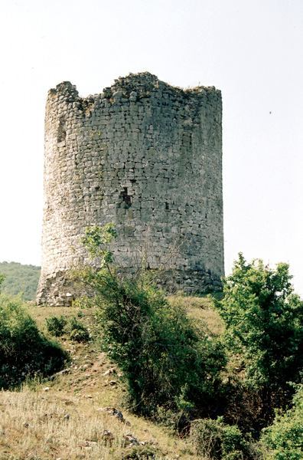

Mali zavičajni rječnik

Predgovor

Pred Vama je Mali zavičajni rječnik čiji su autori učenici 4. razreda Osnovne škole Perušić. U njemu se nalaze najčešće korištene riječi perušićkog govornog područja.

Učenici su tijekom 2016./17.g. svakodnevno prikupljali riječi iz razgovora svojih roditelja, baka i djedova.

Svrha rječnika je osvijestiti važnost i očuvanje zavičajnog identiteta, kao i ne dopustiti riječima da padnu u zaborav.

Učiteljica Josipa Jurčić

A
Ajam - konjska oprema
Ajduk - lopov
Alje - odjeća

B
Basa - svježi sir
Baška - posebno
Bašta - vrt
Berma - krizma
Biljac - vuneni pokrivač
Birka - ovca
Blago - stoka
Briktaš - novčanik
Bronza - zvono
Brnja - njuška
Burica - muzilica
C
Cidiljka - cjedilo
Civ - cijev
Coklje - pletene papuče s gumom
Cukar - šećer
Cukrica- bombon
Cunje - krpe
Cveba - suho grožđe

Č
Čelenka - glava
Čeljad - ljudi

Ć
Ćaća - tata
Ćale - naočale

D
Demižon - opletena staklena boca
Did - djed
Ditelina - djetelina
Divan - razgovor
Drob - trbuh
Durati - trpjeti

Dž
Dželadija - hladetina
Džezva - posuda za kuhanje kave

Đ
Đeram - bunar
Đikati - skakati
Đubar - stajski gnoj

E
Edva- jedva, teško
Escajg - jedeći pribor

F
Fala - hvala
Falinga - nedostatak
Fenjer - svjetiljka
Firanga - zavjesa
Frižder - hladnjak

G
Gajba - kavez
Ganak - balkon
Germa - kvasac
Grij - grijeh
Grintati - zanovijetati

H
Hidrofor – uređaj kojima se dovodi voda iz bunara

I
Iskati - tražiti

J
Jarak – žljebasta iskopana ili izorana udubina u zemlji
Jope - opet

K
Kaiš - remen
Kantriga - stolica
Kaca - velika posuda
Kapula - crveni luk
Kijati - jako padati (snijeg)
Kolnica - garaža
Košunel - jastuk
Kožun - prsluk
Kredenac - kuhinjski vitrina
Kuvarija - kuhinja
L
Lavor - posuda za umivanje
Laterna - svjetiljka

Lj
Ljudikati – vedro i zabavno pričati u društvu

M
Meja - međa
Merlin - mrkva
Metiljav - slabog zdravlja
Mijur - mjehur
Minulo - prošlo
Mišafln - lopatica za smeće
Mizerija - bijeda
Mrkati - ploditi ovcu
Mukte - besplatno
Mulac - dijete bez oca
N
Naramak - količina koja se može nositi na ruci
Noseća - trudna
Nožice - škare
Nude - daj

Nj
Njiriti -dugo zuriti u nešto
Njoriti - roniti

O
Očale - naočale
Ofirati - koketirati
Oliti se - praviti se važan
Opanci - gumene cipele
Oraj - orah

P
Padela - posuda
Paljak - velika žlica s polukuglastim dijelom za zahvaćanje iz lonca i raspoređivanje tekuće i žitke hrane;
Pare - novci
Patent - zatvarač na hlačama
Plafon - strop
Pecara - ljetna kuhinja
Pendžer - prozor
Perina - gornji dio posteljine, pokrivač napunjen perjem
Peškir - ručnik
Pladanj - tanjur
Plot - pletena ograda
Pinjur - vilica
Pipa - slavina
Pod - tavan
Podase - ispod sebe

R
Rećina / Rinčica - naušnica
Rpa - hrpa

S
Sić - limena kanta
Smetnuti - zaboraviti
Suklene - pletene
Sukljati -snažno izlaziti, izbijati ( dim)

Š
Škaf - plastična posuda
Škale - ljestve
Špiglo - ogledalo
Šparket - štednjak
Štala - staja
Štek - štok
Štoklin - stolac bez naslona
Štraca - krpa
Štruca - svaki pojedinačni kruh
Šuver - pluteni čep
T
Tisto - tijesto
Trumba - dio peći za pečenje
Tuteka - ovdje, ondje

U
Ular - dio konjske opreme
Utaman - uzalud

V
Vabiti - zvati nekoga
Varenika - mlijeko
Vekerica - budilica
Viška - vještica
Vitrina - stakleni ormar
Veš - rublje
Vrilo - izvor

Z
Zaslan - pregača
Zera - malo
Zobati - jesti zrnato

Ž
Žlib - oluk, žlijeb
Žuk - gorak

